НАЦИОНАЛЬНЫЙ ИССЛЕДОВАТЕЛЬСКИЙ УНИВЕРСИТЕТ МОСКОВСКИЙ ЭНЕРГЕТИЧЕСКИЙ ИНСТИТУТ

КАФЕДРА ПРИКЛАДНОЙ МАТЕМАТИКИ

Многоагентные системы Отчет №2

«Описание сценариев использования системы»

Группа: А -13м -12

Студент: Пономарев А.С. Преподаватель: Фоминых И.Б.

Москва 2016

* 1. Диаграмма вариантов использования:

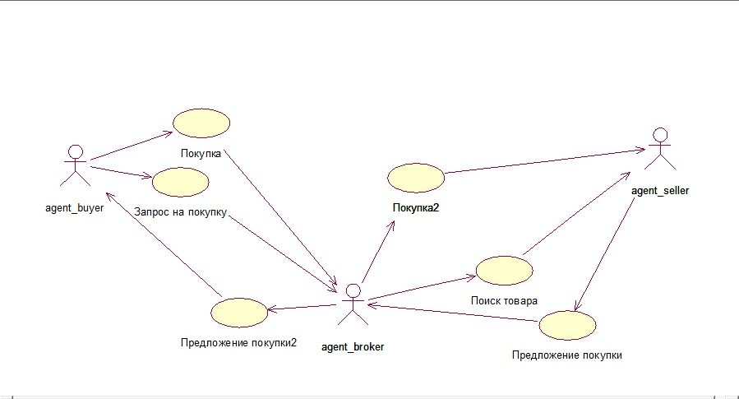

Рис.1.1 Диаграмма прецедентов

* 1. Диаграмма последовательности:

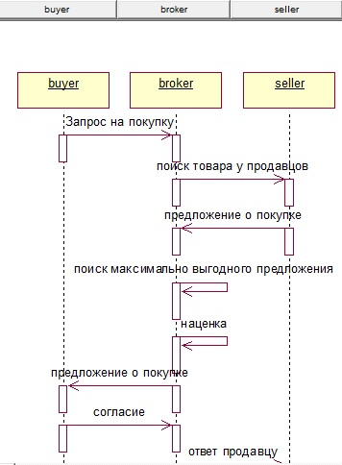

Рис.1.2 Диаграмма последовательности

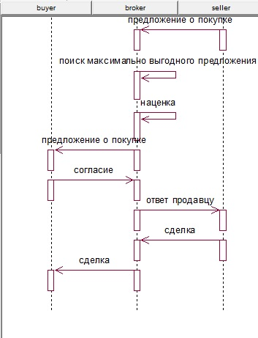

Рис.1.3 Диаграмма последовательности

Диаграмма деятельности:

1. Диаграмма деятельности покупателя

Покупатель хочет купить товар

Запрос покупки к брокеру

да

нет

Брокер ответил?

Брокер нашел товар по выгодной цене

Товар не найден

Сравнить предложения от разных брокеров (т.к. у них могут быть разные наценки)

да

Предложена минимальная цена?

нет

Сравнить с другим брокером

Цена минимальна, принять предложение о сделке

Сделка прошла успешно

1. Диаграмма деятельности брокера

Поступил запрос на покупку

Запросить список агентов-продавцов

Отправить запрос продавцу

Получено предложение?

да

нет

Записать в массив

Товар отсуствует

нет

Все продавцы опрошены?

да

Проверка цены

нет

Цена продавца минимальна?

да

Отправить запрос покупателю

Согласие получено?

да

нет

Отправить подтверждение покупки продавцу

Terminate

Согласие продавца получено?

да

нет

Отправить подтверждение покупателю

Terminate

1. Диаграмма деятельности агента-продавца

да

нет

да

нет

Товар продан, удалить из каталога

Согласие получено?

Отправить сообщение об отсутствии товара

Отправить предложение о покупке

Товар по запросу есть в каталоге?

Ожидание запросов от брокеров

Регистрация товара в каталоге